PROYECTO

PAGINA WEB POR ETAPAS

PAGINA WEB POR ETAPAS

ALUMNOS

* Lizeth infante Martinez (184261)
* Angel de Jesus Mora Piña (183475)

CARRERA

Ingeniería En tecnologías de la información “ITI”

MATERIA

Programacion web I

MAESTRA

Imelda Deyanira Hernandez Martinez

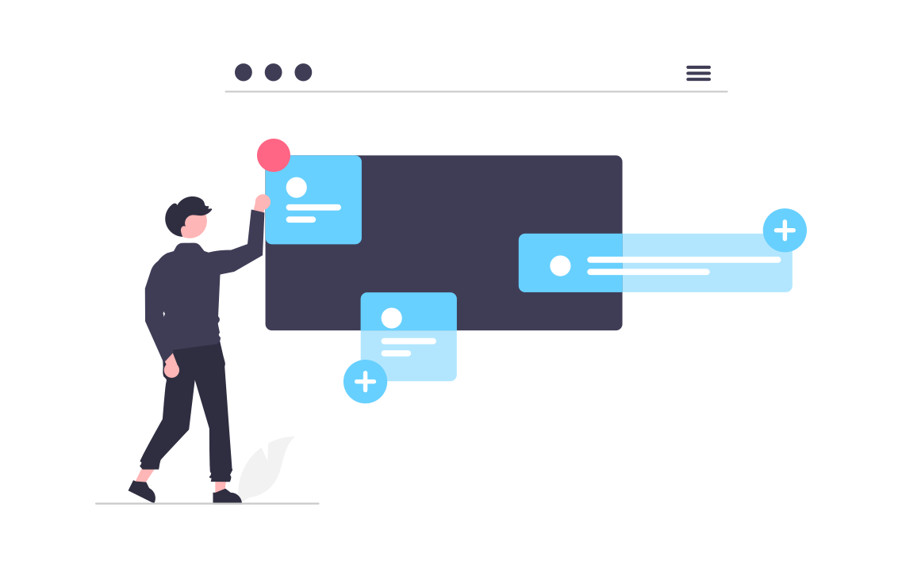

PAGINA DE BIG DATA Y ANALISIS DE DATOS. (ETAPAS DEL DESARROLLLO WEB):

ETAPA 1: DEFINIR OBJETIVOS Y FUNCIONES

Objetivo: Informar sobre la big data y el análisis de datos.

* Dar a conocer el tema de la bigdata y el análisis de datos
* Informar sobre cómo un programador puede hacer uso de la big data
* Conocer su correlación con el desarrollo de páginas web y bases de datos
* Reconocer la relación entre la big data y el análisis de datos además de sus diferencias
* Ver como la big data y el análisis de datos depende tanto del lado del programador como del cliente.

Requerimientos:

* Recursos necesarios:
  + Técnicos:
    - Hosting
    - Dominio propio
    - Diseño web
    - Programación
    - Maquetación
    - Información y conceptualización de los temas
  + Humanos (Cargos del equipo)
    - Productor ejecutivo
    - Especialista
    - Coordinador
    - Guionista/Documentalista
  + Financieros:
    - ($) *Sin gasto predefinido*
* Definición de público principal: De estudiantes universitarios en carreras relacionadas a análisis de datos (Ej. ITI) y especialistas de big data. Con rangos de edad 17-30.

ETAPA 2: ARQUITECTURA DE LA INFORMACIÓN

Jerarquía de los complementos del proyecto según lo pedido por el cliente:

* Lo que se busca dar a conocer con el sitio web:
  + Conceptos de big data
  + Diferencias
  + Relevancia
  + Lo ultimo sobre big data y análisis de datos
  + Desafíos y función
* Ampliación a páginas web:
  + PORTADA:
    - Programadores/alumnos
  + BIG DATA Y ANALISIS DE DATOS
    - Introducción del tema
    - Lo mas relevante de la big data y el análisis de datos
  + BIG DATA
    - Concepto
    - Historia
    - Como funciona
    - Desafíos
    - Relación con el cliente
    - Relación con el programador
  + ANALISIS DE DATOS
    - Conceptos
    - Relación con la programación
    - Relación en el ámbito empresarial
    - Herramientas
    - Tipos de análisis
      * Tipos de datos
      * Como definir un objetivo
      * Ejemplos de análisis
  + BIG DATA ANALIST
    - Que es
    - Como se relaciona con el análisis de datos y la bigdata
    - Funciones Principales
    - Su uso en las empresas

Tipo de Estructura: De jerarquía

Tipo de vínculos mayormente usados: Estructurales (Se manejará formato de menú y se repetirá continuamente entre página y pagina)

Boceto de página Web   
<https://boceto-proyecto.my.canva.site/>

ETAPA 3: DISEÑO DE LA INTERFAZ

|  |  |  |  |  |  |  |  |  |  |  |  |  |  |
| --- | --- | --- | --- | --- | --- | --- | --- | --- | --- | --- | --- | --- | --- |
| TAREAS |  |  |  |  |  |  |  |  |  |  |  |  |  |
| 1. Definir objetivos del sitio |  |  |  |  |  |  |  |  |  |  |  |  |  |
| 1. Definir recursos necesarios, equipo especializado y público al que va dirigido |  |  |  |  |  |  |  |  |  |  |  |  |  |
| 1. Organizar información y definir tipo de estructura |  |  |  |  |  |  |  |  |  |  |  |  |  |
| 1. Hacer maquetación de la interfaz y tipos de vínculos en secciones |  |  |  |  |  |  |  |  |  |  |  |  |  |
| 1. Elegir nombre de dominio y ver los proveedores de servicio de internet |  |  |  |  |  |  |  |  |  |  |  |  |  |
| 1. Definir redes sociales y email para lo relacionado a la pagina |  |  |  |  |  |  |  |  |  |  |  |  |  |
| 1. Hacer un boceto del sitio web y previsualizar un favicon |  |  |  |  |  |  |  |  |  |  |  |  |  |
| 1. Analizar el sitio en base a las medias de analítica web |  |  |  |  |  |  |  |  |  |  |  |  |  |
| 1. Implementar recursos en la web de web másteres y visualizar el boceto con recursos audiovisuales y hacia el usuario |  |  |  |  |  |  |  |  |  |  |  |  |  |
| 1. Analizar que el sitio web cumpla con los principios de interfaz |  |  |  |  |  |  |  |  |  |  |  |  |  |
| 1. Crear un segundo boceto asegurando que tenga todos los elementos básicos de la estructura web |  |  |  |  |  |  |  |  |  |  |  |  |  |
| 1. Checar este boceto para implementar un diseño llamativo que logre atraer la atracción del espectador con recursos externos gráficos |  |  |  |  |  |  |  |  |  |  |  |  |  |
| 1. Finalizar el maquetaje del proyecto y añadir firma del equipo y derechos de autor |  |  |  |  |  |  |  |  |  |  |  |  |  |